NEUMANNのオーディオインターフェイス「MT 48」がDanteに対応
オランダで開催されたIBC2024に出展

2024年9月25日
ゼンハイザージャパン株式会社
（本資料は、ベルリン2024年9月13日にGeorg Neumann GmbHより発表されたプレスリリースの抄訳です）
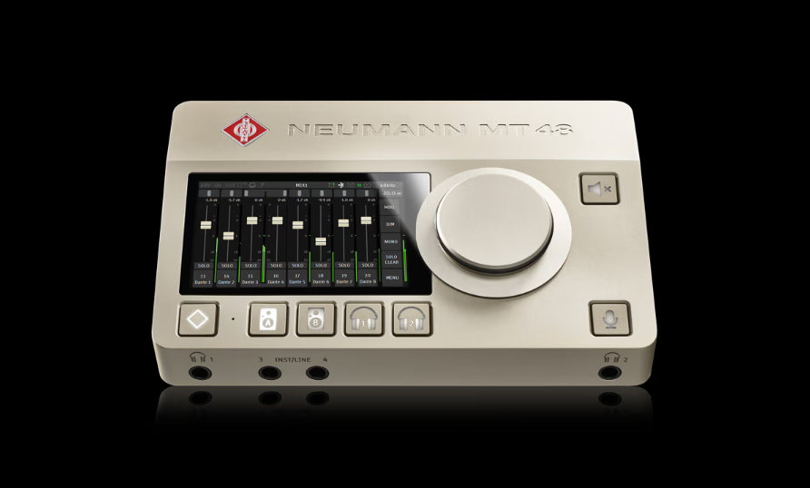
スタジオ機器の伝説的スペシャリストであるNeumann.Berlin（以下、当社）は、2024年9 月13日～16日にオランダのアムステルダムで開催された国際放送機器展「IBC（International Broadcasting Convention）2024」（以下、IBC）で、Dante対応オプション（以下、Dante Ready™）を備えたオーディオインターフェイス「MT 48」を出品しました。プロオーディオ向けのデジタルオーディオネットワークシステムであるDanteはAudinate社が開発した主要なAudio-over-IP（AoIP）規格で、特にライブ用途とインストレーションに適しています。Dante Ready™のオプションにより、MT 48は、世界の600以上のメーカーの4,000以上のデバイスと互換性を持つようになります。今回、MT 48がDante環境との簡単な統合が実現したことで、ハブやモニターのコントローラーおよびミキサーとして機能するようになります。

今回のDante対応は、お客様重視の当社の姿勢を示すものでありRAVENNA/AES67に対するノイマンの取り組みに影響を及ぼすものではありません。どちらのAoIP規格も、ユースケースに応じて、独自の利点を持っています。当社では、お客様それぞれのニーズに合った最適なソリューションをお選びいただくために、FAQページ を公開しました。

Dante Ready™はAudinate社のネットワーク規格を利用できる一方で、Danteを必要としないお客様には追加費用は発生しません。生産の段階では、MT 48は引き続きRAVENNA/AES67ファームウェアがプレインストールされて出荷されます。代替のDanteファームウェアは、当社より無料で提供され、MT Portalアプリケーションを使って簡単にインストールすることが可能です。Danteを利用する場合は、8/8または64/64のチャンネルI/Oライセンスの購入が必要となります。
2024年第4四半期以降は、最新のMT 48が追加料金なしでDante Ready™となります。一目で識別できるよう、Dante Ready™のユニットは、パッケージとデバイス本体の底面にDante Ready™のステッカーが貼り付けられます。
購入済みのMT 48でDanteの利用をご希望のお客様は、FAQでサービス手順情報をご覧ください。詳細については、改めて当社よりアナウンス予定です。
■Neumannについて
「Neumann.Berlin」の名で知られるGeorg Neumann GmbHは、スタジオグレードのオーディオ機器に特化した世界的なトップメーカーであり、U 47、 M 49、U 67、U 87をはじめとするレコーディング用マイクロフォンの伝説的名機の生みの親としても知られています。1928年の創業以来、Neumann.Berlinは数々の技術的イノベーションを起こし、いくつもの国際的な賞を授与されてきました。専門は電気音響変換機の開発ですが、2010年よりテレビやラジオ放送、レコーディング、オーディオ制作といった市場向けのスタジオモニター製品開発も手掛けています。Neumann初のスタジオヘッドフォンは2019年初頭にリリースされ、2022年以降はライブオーディオ用の、リファレンスクラスのソリューションに力を入れています。Georg Neumann GmbHは1991年よりSennheiser グループの傘下に入り、製品は現在、Sennheiserが世界中で展開する拠点ネットワークのほか、長期的な関係を構築してきた販売代理店を通じて各国で販売されています。

■当プレスリリースに関するお問い合わせ：
ゼンハイザージャパン株式会社 広報担当
株式会社ブレインズ・カンパニー
担当：中村・西田・本郷・齋藤
TEL：03-4580-9156 / MAIL：sennheiser@pjbc.co.jp

